Вступ
Для України розбудова відновлюваної енергетики належить до пріоритетних завдань, оскільки сприяє підвищенню як енергетичної, так і екологічної безпеки держави. Одним із найбільш перспективних напрямів використання відновлюваних джерел енергії на території країни є сонячна енергетика. Її ключова перевага полягає у можливості застосування енергії сонячного випромінювання майже на будь-якій ділянці земної поверхні та у прямому перетворенні цієї енергії у теплову чи електричну форму.
До основних чинників, що визначають ефективність роботи сонячних енергетичних установок, належать інтенсивність сонячної радіації та температура навколишнього повітря. Потік сонячного випромінювання на певну площину складається з прямої та розсіяної складових, а також з відбитої радіації від поверхні Землі й об’єктів, що на ній розташовані. Кількість сумарної сонячної енергії змінюється впродовж доби, сезону та року, проте середньорічні показники за багаторічними спостереженнями залишаються достатньо стабільними. При цьому окремі складові сумарної радіації (пряма і розсіяна) є змінними, і зростання однієї з них зазвичай супроводжується зменшенням іншої без істотного впливу на загальний баланс.
Частка прямої сонячної радіації у загальній добовій сумі випромінювання, що надходить на горизонтальну поверхню Землі, може змінюватися від близько 90% у ясні сонячні дні до практично 0% за умов суцільної хмарності [1, 2].
Збільшення частки сонячної енергетики у структурі енергобалансу розвинутих держав формує низку специфічних викликів, які потребують комплексного підходу до їх подолання. Одним із ключових чинників є нестабільність генерації електроенергії, обумовлена залежністю сонячних установок від кліматичних умов та добових змін інтенсивності сонячної радіації. Це зумовлює необхідність резервування потужностей на основі традиційних енергетичних джерел або широкого застосування систем акумулювання енергії. Ще однією проблемою виступає нерівномірність виробітку протягом часу, що ускладнює процеси балансування енергосистем і вимагає вдосконалення диспетчерських механізмів управління. Водночас підвищення питомої ваги сонячної генерації зумовлює потребу в оновленні мережевого обладнання, передусім через впровадження інтелектуальних електричних мереж (smart grids), здатних гнучко реагувати на коливання навантаження та виробництва. Суттєвою проблемою стає і зниження ефективності роботи традиційних електростанцій, які змушені функціонувати у маневрових режимах, що скорочує термін їх експлуатації та підвищує собівартість енергії. Економічний аспект також набуває значної ваги, адже інтенсивне фінансування відновлюваної енергетики вимагає державної підтримки та створює додаткове навантаження на бюджет. У довгостроковій перспективі надмірна концентрація сонячних електростанцій може спричинити перевантаження локальних мереж і погіршення показників якості електроенергії. Отже, інтеграція сонячної генерації у національні енергобаланси супроводжується комплексом технічних, економічних та організаційних проблем, розв’язання яких потребує впровадження інноваційних стратегій управління енергетичними системами.
Отже, задача прогнозування виробітку електроенергії сонячними електростанціями з урахуванням стохастичного характеру метеорологічних факторів є надзвичайно актуальною. Її розв’язання сприятиме не лише підвищенню техніко-економічної ефективності підприємств – виробників сонячної енергії, але й забезпеченню більшої надійності та стабільності функціонування енергосистем, у структурі яких суттєву частку становлять відновлювані джерела енергії.

Розділ 1 РЕСУРСИ ТА НАПРЯМИ ВИКОРИСТАННЯ СОНЯЧНОЇ ЕНЕРГІЇ

1.1 Потенціал сонячної енергетики в Україні
Сонячна енергетика є одним із найбільш перспективних і швидкорозвинених видів відновлюваної енергії. Україна має дуже сприятливі природні умови для її використання.
Рівень сонячної радіації на території країни досить високий:
- Загальна кількість сонячної енергії, що надходить на квадратний метр поверхні на рік, коливається від 1070 кВт·год/м² на півночі до понад 1400 кВт·год/м² на півдні.
- Тривалість сонячного сяйва також значно зростає з півночі на південь: від 1690-1850 годин на рік на заході до 2150-2450 годин в Криму та на узбережжях Чорного і Азовського морів.
Енергетичний потенціал сонця оцінюється через кількість сумарної радіації, яка може бути використана:
- На заході країни (Прикарпаття) цей показник становить близько 1065 кВт·год/м² на рік.
- На півдні Криму він сягає понад 1550 кВт·год/м² на рік.
Корисна енергія, яку фактично поглинає земна поверхня (радіаційний баланс), також має чітку географічну залежність:
- Вона змінюється від 330 кВт·год/м² на рік у північних областях (наприклад, на Волині) до 580 кВт·год/м² на півдні, включаючи узбережжя і Крим.
На основі розрахунків середньорічних значень сонячної радіації для обласних центрів були створені спеціальні карти ([4], рис.1.1). Вони наочно демонструють перспективи виробництва сонячної електроенергії в різних регіонах України.
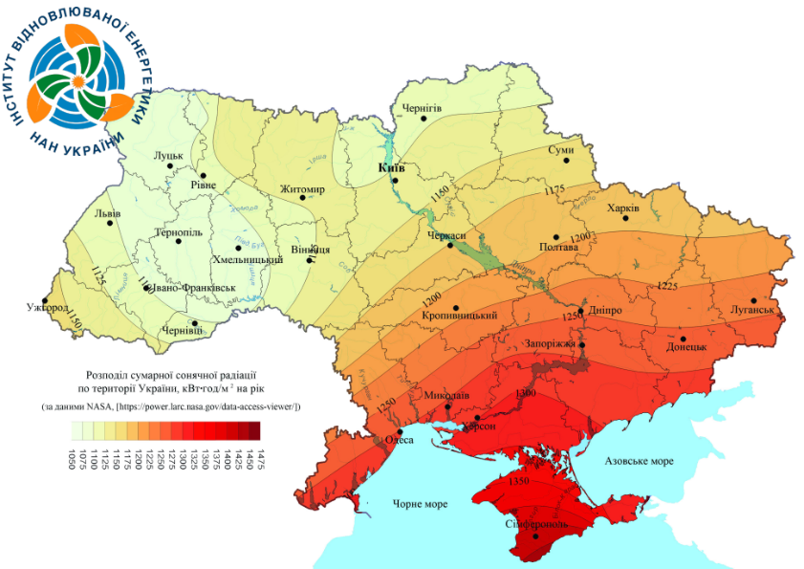
а)
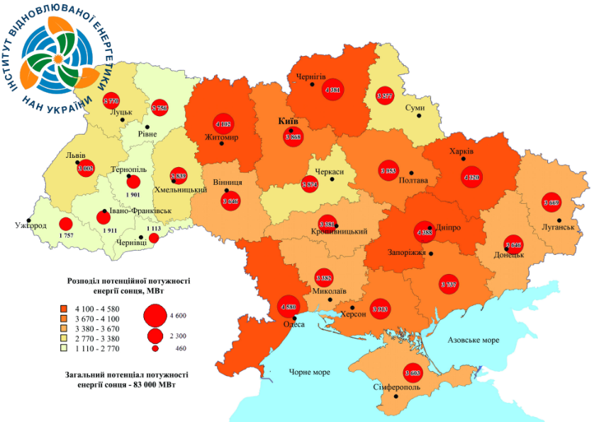
б)
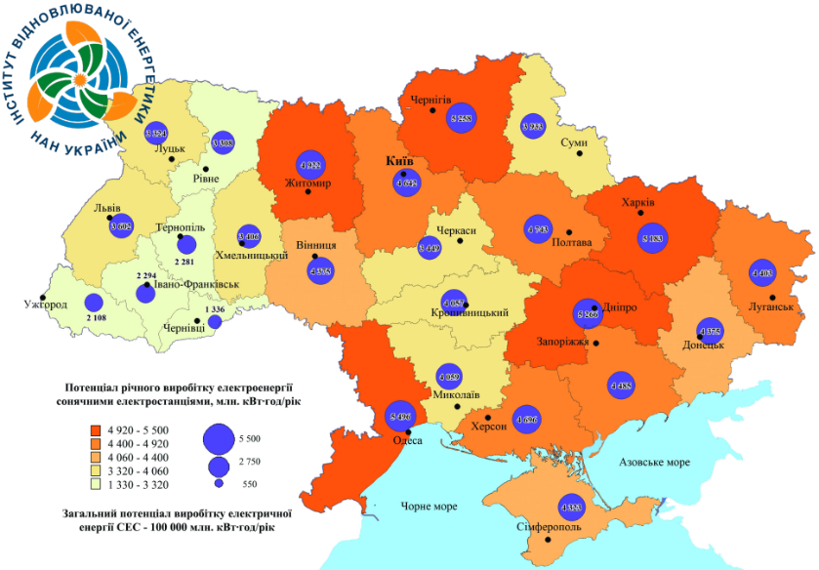
в)
Рисунок 1.1 - Карти потенціалу виробітку сонячної електроенергії у різних регіонах України: а – розподіл сумарної сонячної радіації на території України; б – загальний потенціал потужності енергії Сонця; в – потенціал річного виробітку електроенергії сонячними електростанціями

Україна має значні ресурси для подальшого розвитку сонячної енергетики.

1.2 Ресурси сонячної енергії
Масштаб сонячної енергії
Щосекунди Сонце вивільнює колосальну кількість енергії — 88∙10²⁴ кал теплоти. Це еквівалентно спалюванню 1,25∙10¹⁶ тонн умовного палива або 1,02∙10²⁰ кВт∙год.
На нашу планету потрапляє лише незначна частина цього потоку — приблизно 1∙10¹⁸ кВт∙год на рік (що дорівнює 123∙10¹² тонн умовного палива). Однак цього обсягу достатньо: він у 100 разів перевищує енергетичні ресурси всіх відомих на Землі запасів горючих корисних копалин [5 - 7].
Фактори впливу та інтенсивність на Землі
Кількість сонячної радіації, що досягає конкретної точки, залежить від ряду факторів:
- Астрономічних: висота Сонця над горизонтом, тривалість світлового дня.
- Метеорологічних: хмарність, вологість повітря, прозорість атмосфери.
Інтенсивність випромінювання:
- У космосі (поза атмосферою) густина сонячного потоку становить близько 1,35 кВт/м².
- На поверхні Землі максимальна інтенсивність сягає 1 кВт/м², але такий рівень триває лише 1-2 години на день влітку.
- У середньому для більшості регіонів планети інтенсивність значно нижча і коливається в межах 200-250 Вт/м².
Розподіл сонячного випромінювання на шляху від Сонця до земної поверхні наочно представлено на рисунку 1.2 [7, 8].
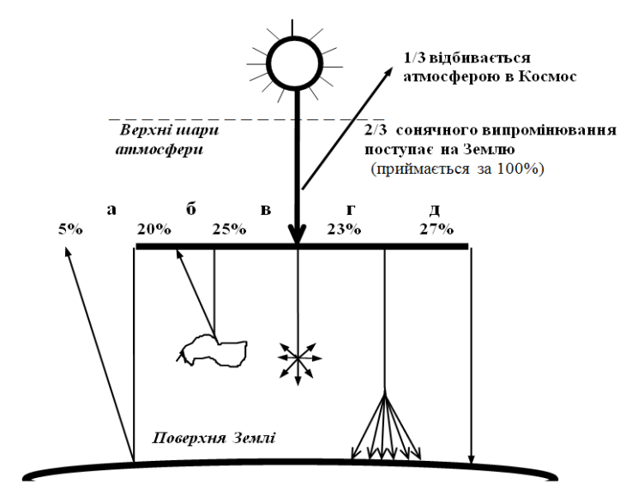
а – відбиття від поверхні Землі – 5 %; б – відбиття хмарами - 20 %; в – поглинання атмосферою - 25 %; г – розсіювання в атмосфері з попаданням на Землю - 23 %; д – пряме попадання на Землю - 27 %.
Рисунок 1.2 - Розподіл сонячного випромінювання

Як видно, третина сонячної радіації відбивається атмосферою в космос. Дві третини сонячного випромінювання проходить через верхні шари атмосфери, подальший розподіл сонячної енергії відбувається наступним чином: частина сонячної радіації відбивається від поверхні Землі і повертається назад у космос (а – 5 %), відбивається хмарами (б – 20 %), поглинається атмосферою (в – 25 %).
Безпосередньо на поверхню Землі попадає біля 50 % від загальної кількості сонячного випромінювання, що проходить через верхні шари атмосфери, 23 % з якого становить розсіяна сонячна радіація (г) і 27 % – пряма сонячна радіація (д) [6, 7].
Проектування та впровадження сонячних енергетичних систем базуються на детальних даних про сонячну радіацію: її загальну кількість, окремі компоненти, а також періодичність і мінливість її надходження.
Чинники, що впливають на потік енергії
Інтенсивність сонячного випромінювання, що досягає Землі, залежить від низки умов:
- Астрономічних: висота Сонця над горизонтом і тривалість дня.
- Метеорологічних: рівень хмарності, вологість та прозорість атмосфери.
Важливість вимірювання сумарної радіації
Для досліджень і практики ключовим є щоденний моніторинг сумарного (повного) сонячного випромінювання на горизонтальну поверхню, яке включає пряму та розсіяну компоненти. Хоча цей показник змінюється протягом дня, року та між роками, його середньорічні значення за довгий період є стабільними.
Динаміка складових радіації
Окремі компоненти сумарного випромінювання (пряма та розсіяна) є змінними. Часто зростання однієї веде до зменшення іншої, майже не впливаючи на загальну суму.
- Частка прямої радіації в добовій сумі може коливатися від 90% у безхмарний день до 0% у сильно хмарний.
- Зі збільшенням висоти місцевості (до ~200 м) загальна сума радіації майже не міняється, але співвідношення її частин зсувається: пряма складова зростає, а розсіяна — зменшується.
- Загалом, основну частку в сумарній радіації зазвичай складає пряме випромінювання (за винятком зимових місяців та окремих регіонів, наприклад, північних) [7, 9].

1.3 Основні напрями використання сонячної енергії
Сонячна енергетика сьогодні активно розвивається завдяки впровадженню новітніх технічних рішень та технологій, що підвищують ефективність і знижують собівартість виробництва електрики та тепла. Важливим каталізатором цього процесу в багатьох країнах світу стали ефективні механізми державної підтримки та стимулювання галузі.
Ключові переваги сонячної енергії
Порівняно з органічним паливом, енергія сонячного випромінювання має низку істотних переваг:
- Практично невичерпний характер джерела.
- Можливість використання як місцевого джерела енергії на більшості територій планети.
- Здатність до безпосереднього перетворення на корисну теплову та електричну енергію.
Класифікація сонячних енергетичних систем
Сонячні енергетичні системи – це установки для конвертації сонячного випромінювання в інші види енергії. В основному їх поділяють на два типи [9]:
- Активні системи. Використовують спеціальне обладнання (наприклад, сонячні колектори або панелі) для сприйняття, накопичення та передачі сонячної енергії з метою отримання теплоти або електрики.
- Пасивні системи. Зазвичай не мають механічних складових. Їх ефективність досягається за рахунок архітектурних рішень: вибору матеріалів з певними теплотехнічними властивостями, оптимального орієнтування будівель відносно Сонця тощо. Приймачем енергії тут є сама конструкція.
Основні напрями практичного використання
У сучасній енергетиці виділяють два головні практичні шляхи застосування сонячної радіації [5]:
1. Перетворення в електричну енергію:
- Фотоелектричний метод: безпосереднє перетворення сонячного світла в електрику постійного струму.
- Термодинамічний (концентрований) метод: використання сконцентрованої сонячної енергії для генерації пари, яка потім обертає турбіну електрогенератора.
2. Перетворення в теплову енергію:
Цей напрям охоплює потреби в опаленні, гарячому водопостачанні та забезпеченні теплоносієм різноманітних технологічних процесів.
Найпоширенішим способом отримання електроенергії від Сонця є фотоелектричний метод, який забезпечує безпосереднє перетворення сонячного світла на електрику за допомогою спеціальних пристроїв. Ці пристрої можуть мати різні назви в літературі: фотоелектричні перетворювачі (ФЕП), сонячні панелі, фотоелементи або сонячні елементи.
Конструкція таких панелей добре знайома завдяки їх широкому застосуванню в промисловості та побуті. Їх зовнішній вигляд показано на рис. 1.3.

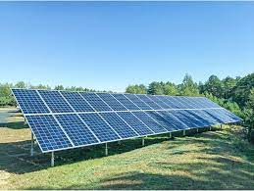
Рисунок 1.3 – Зовнішній вигляд фотоелектричних панелей

В Україні, як найбільш перспективним напрямком сонячної електроенергетики на даний час визначено пряме перетворення сонячної енергії в електричну енергію постійного струму за допомогою фотопеpетвоpювачiв.

1.4 Фізичні засади сонячної електроенергетики
Світова сонячна енергетика здебільшого ґрунтується на технології прямого перетворення сонячного випромінювання в електричну енергію за допомогою фотоелектричного ефекту. Фотоелектричні системи застосовуються для забезпечення споживачів у широкому діапазоні потужностей: від мініатюрних генераторів для портативних пристроїв потужністю кілька ват до великих централізованих електростанцій, інтегрованих у мережу, з потужністю у сотні мегават. Щороку вдосконалюються технології виробництва фотоелементів, що призводить до зниження вартості їх виготовлення та собівартості електроенергії при одночасному зростанні коефіцієнта корисної дії. Останні технічні досягнення у сфері фотоелектричного перетворення дозволили істотно зменшити питомі капітальні витрати на такі установки та вартість виробленої ними електроенергії.
Нині фотоелектрична генерація вважається одним із провідних напрямів використання сонячної енергії завдяки універсальності застосування в будь-якому регіоні, екологічній чистоті процесу, тривалому терміну експлуатації, низьким витратам на обслуговування та незалежності ефективності від масштабів установленої потужності. Сучасні сонячні елементи мають низку істотних переваг: у них відсутні рухомі частини, що зношуються; вони характеризуються практично необмеженим терміном служби; потребують мінімального обслуговування або взагалі не потребують його; не створюють негативного впливу на довкілля; можуть ефективно функціонувати в широкому діапазоні потужностей — від одного вата до декількох тисяч мегават.
На глобальному ринку домінують системи на основі кристалічного кремнію та тонкоплівкові технології. Найпоширенішими залишаються саме фотоелектричні установки на кристалічному кремнії, які займають близько 85–90 % світового ринку. Такі системи складаються з фотоелементів високої чистоти, об’єднаних у модулі та електрично з’єднаних між собою. У тонкоплівкових фотоелементах, натомість, використовується тонкий шар напівпровідникового матеріалу, нанесений на скляну, полімерну або металеву підкладку [10].
Перетворення сонячного випромінювання у фотоелектричних системах здійснюється за допомогою напівпровідникових структур із вибірковою спектральною чутливістю. Такі фотоелементи функціонують на основі фотоефекту у структурах з p-n переходом (так званого вентильного фотоефекту), безпосередньо трансформуючи сонячну радіацію в електроенергію, виконуючи роль генераторів. На відміну від фотоопорів і фотоелементів із зовнішнім фотоефектом, вони не потребують додаткового джерела живлення для своєї роботи.
Типова структура фотоелемента з р-n переходом показана на рис. 1.4 [11].
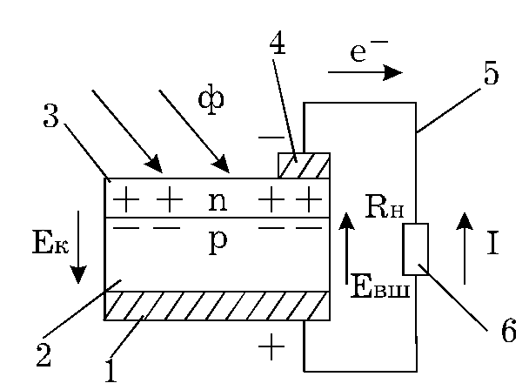
Рисунок 1.4 – Принципова схема фотоелемента
Принцип дії фотоелемента (ФЕ) ґрунтується на внутрішньому фотоелектричному ефекті в напівпровідниках. Основою елемента слугує кристалічна кремнієва пластина.
Структура та виготовлення
- На її тильну сторону методом електроосадження або напыления наноситься металевий (зазвичай нікелевий) шар, який формує задній електрод.
- За допомогою дифузії або іонного бомбардування кремнієву основу легують домішковими атомами:
  - У нижній, товщій частині — акцепторними атомами (бор або алюміній), що створює напівпровідник p-типу з позитивними носіями заряду (дірками).
  - У верхній, тоншій частині — донорними атомами (фосфор або миш'як), що утворює напівпровідник n-типу з негативними носіями заряду (вільними електронами).
Функціонування. На лицьовій стороні кристала розташований вузький прозорий передній електрод. До заднього та переднього електродів припаюються відвідні провідники, які забезпечують підключення фотоелемента до навантаження (наприклад, споживача) або до інших таких же елементів для формування панелі.
Світлове або теплове опромінення призводить до виникнення в шарах напівпровідника неосновних носіїв заряду, знак яких протилежний основним носіям у p- та n-областях. Під дією електростатичного тяжіння різнойменні вільні носії дифундують через межу контакту цих областей, формуючи p-n перехід.
Біля цієї межі виникає електричне поле з напруженістю Eк (рис. 1.4), котре створює:
- Контактну різницю потенціалів Uк = s * Eк.
- Потенціальний бар'єр Wк = e * Uк для основних носіїв заряду (е – заряд електрона).
Напруженість поля Eк перешкоджає подальшій дифузії основних носіїв за межі прикордонного шару шириною s. Напруга Uк залежить від температури (Т) та концентрацій дірок і електронів у p- та n-областях.
Для неосновних носіїв поле Eк є рушійною силою, спрямовуючи електрони з p-області в n-область, а дірки — з n-області в p-область. В результаті n-область набуває негативного заряду, а p-область — позитивного. Цей ефект еквівалентний дії зовнішнього електричного поля з напруженістю Eвш, спрямованого зустрічно до Eк. Поле Eвш перешкоджає руху неосновних носіїв, але сприяє руху основних.
У стані динамічної рівноваги потоків носіїв через p-n перехід на електродах встановлюється різниця потенціалів U0 – ЕРС холостого ходу фотоелемента.
Генерація струму при освітленні
Опромінення p-n переходу потоком фотонів (світлом) з енергією Wф = hν (де ν – частота світла, h – постійна Планка), більшою за енергію зв'язку валентного електрона (W), призводить до його вивільнення та утворення пари електрон-дірка. P-n перехід розділяє цю пару, збільшуючи ЕРС U0.
При підключенні навантажувального опору Rн у ланцюзі виникає струм І, спрямований зустрічно руху електронів (рух дірок обмежений структурою напівпровідника).
Робочі режими фотоелемента
- Залежність струму від світла: Струм І зростає зі збільшенням інтенсивності світлового потоку Ф, але не може перевищити граничного значення Iп, що відповідає повному звільненню всіх валентних електронів.
- Режим короткого замикання (Rн = 0): Напруга Uн = 0, зовнішнє поле Eвш = 0. P-n перехід максимально ефективно розділяє носії, забезпечуючи найбільший фотострум Iф для даного потоку Ф. Корисна потужність P = 0.
- Режим холостого ходу (I = 0): Корисна потужність також P = 0.
- Робочий режим: При 0 < Uн < U0 та 0 < I < Iф відбувається віддача корисної потужності P > 0.

Фотоелектричні генератори, призначені для безпосереднього перетворення сонячного випромінювання в електричну енергію, формуються з великої кількості сонячних елементів, з’єднаних між собою послідовно та паралельно, і відомі під назвою сонячних батарей (СБ). Сучасні сонячні батареї на основі фотоелектричних перетворювачів здатні генерувати значні обсяги електроенергії під дією світла та широко використовуються як для живлення більшості космічних апаратів і різноманітних наземних приладів, так і для промислового виробництва електроенергії.
З конструктивної точки зору сонячні батареї зазвичай виконуються у вигляді плоских панелей, що складаються з фотоелементів, захищених прозорими покривними шарами. Кількість фотоелементів у таких батареях може сягати кількох сотень тисяч, площа панелей — десятків квадратних метрів, робочий струм — сотень ампер, а напруга — десятків вольт.
На сучасному етапі на сонячні електростанції припадає приблизно 4 % світового виробництва електроенергії з відновлюваних джерел. Основним механізмом перетворення сонячного випромінювання в електричну енергію є використання фотоелектричних елементів. Станції цього типу працюють безшумно, що є їхньою важливою експлуатаційною перевагою. Практика країн Європейського Союзу та Північної Америки демонструє можливість промислового використання сонячної енергії навіть у нічний період. Так, у США та Іспанії діють об’єкти, здатні генерувати електроенергію в темний час доби за рахунок теплоти, накопиченої протягом дня.
Разом із тим сонячні електростанції мають і певні недоліки. Одним із них є значні площі, необхідні для їх розміщення: для встановлення кожного мегавата потужності потрібно щонайменше 1,5 гектара земельних ресурсів. Крім того, характерною вадою є непостійність виробітку електроенергії, що зумовлено залежністю від метеорологічних умов [10].

1.5 Конструктивні матеріали фотоелементів
Сонячна енергетика є однією з найбільш перспективних галузей відновлюваної енергетики. Основним елементом будь-якої фотоелектричної системи є сонячний елемент, який перетворює енергію фотонів у електричний струм. Ключовим чинником, що визначає ефективність і вартість фотоелементів, є тип напівпровідникового матеріалу, використаного для виготовлення. Вибір матеріалу впливає на спектральну чутливість, коефіцієнт корисної дії (ККД), стабільність, довговічність і економічну доцільність виробництва.
У сучасній науковій та інженерній практиці можна виділити чотири основні класи напівпровідникових матеріалів для фотоелементів:
- Кремнієві (монокристалічний і полікристалічний кремній).
- Тонкоплівкові (CdTe, CIGS, аморфний кремній).
- Сполучення III–V груп (GaAs та багатоперехідні структури).
- Перспективні матеріали нового покоління (органічні, перовскітні).

1.5.1 Кремнієві фотоелементи
Кремній є найпоширенішим матеріалом для сонячних елементів завдяки своїй доступності та добре відпрацьованій технології виробництва.
- Монокристалічний кремній (c-Si). Виробляється методом Чохральського. Має високу однорідність кристалічної ґратки, що дозволяє досягати ККД понад 25% у лабораторних зразках та 20–22% у комерційних модулях. Основний недолік – висока вартість через складність вирощування монокристалів.
- Полікристалічний кремній (p-Si). Містить множину кристалічних зерен. Технологія виробництва дешевша, але на межах зерен виникають дефекти, що знижують ККД (зазвичай 15–18%). Ці модулі є компромісом між ціною та ефективністю.
- Аморфний кремній (a-Si). Застосовується у тонкоплівкових елементах. Характеризується низькою собівартістю та гнучкістю у виготовленні, але має невисокий ККД (6–9%) і деградацію ефективності з часом.

1.5.2 Тонкоплівкові матеріали
Тонкоплівкові фотоелементи дозволяють суттєво знизити витрати матеріалів і відкривають можливість інтеграції сонячних панелей у різні конструкції.
- Кадмій-телурид (CdTe). Має пряму заборонену зону (~1,5 еВ), що добре відповідає сонячному спектру. Досягає ККД 18–22% у модулях. Переваги – низька вартість виробництва, можливість масштабування. Недолік – токсичність кадмію та обмеженість ресурсів телуриду.
- Мідь-індій-галлій-селенід (CIGS). Відзначається високою абсорбційною здатністю та можливістю зміни ширини забороненої зони. ККД досягає 20–23% у лабораторних умовах. Недоліки – дорожчі компоненти та складність технології.
- Аморфний кремній (a-Si). Часто використовується у багатошарових структурах (tandem cells), що дозволяє частково компенсувати низький ККД.

1.5.3 Напівпровідники III–V груп
Фотоелементи на основі арсеніду галію (GaAs) та інших сполук III–V груп є найбільш ефективними, але й найдорожчими.
- GaAs. Високий ККД (до 29% для одношарових та понад 40% для багатоперехідних структур). Використовуються у космічній техніці та військових застосуваннях, де вартість не є критичним фактором. Недоліки – надзвичайно висока ціна та складність виробництва.
- Багатоперехідні елементи. Поєднують кілька шарів матеріалів з різною шириною забороненої зони. Теоретичний ККД сягає 45–50%, але реальні зразки – 35–40%. Використовуються у концентраційних фотоелектричних системах (CPV).

1.5.4 Перспективні матеріали
- Органічні сонячні елементи (OSC). Мають гнучку структуру, дешеві у виробництві, можуть наноситися друком. Проте ККД поки не перевищує 15–17%, а термін служби обмежений.
- Перовскітні сонячні елементи. Є найбільш перспективним напрямом. За останні 10 років ККД зріс з 3% до понад 25%. Переваги – дешевизна сировини, легкість виготовлення. Недоліки – низька стабільність та чутливість до вологи й ультрафіолету.

1.5.5 Порівняльна таблиця матеріалів фотоелементів
Тип матеріалу | ККД, % | Вартість виробництва, $/Вт | Основні переваги | Недоліки
Монокристалічний кремній | 20–22 | 0,25–0,35 | Високий ККД, довговічність | Висока собівартість
Полікристалічний кремній | 15–18 | 0,18–0,25 | Баланс ціни та ефективності | Нижчий ККД, дефекти на межах зерен
Аморфний кремній | 6–9 | 0,15–0,20 | Низька ціна, гнучкі панелі | Низький ККД, деградація
CdTe | 18–22 | 0,20–0,25 | Дешевизна, хороше поглинання | Токсичність кадмію, дефіцит телуру
CIGS | 20–23 | 0,25–0,35 | Високий ККД, можливість налаштування | Складність технології, дефіцит індію
GaAs | 29–40 | >1,5 | Найвищий ККД, стабільність | Дуже висока ціна
Органічні | 10–15 | 0,10–0,15 | Дешеві, гнучкі, легке виробництво | Низька стабільність, короткий ресурс
Перовскіти | 20–25 | 0,15–0,20 | Високий ККД, дешеве виробництво | Нестабільність, проблеми з деградацією

1.6 Основні типи топології систем електропостачання з сонячними електростанціями
Сонячні фотоелектричні станції (СЕС, також відомі як сонячні електростанції, ФЕС, PV-ферми або PV-електростанції) являють собою різновид генеруючих об'єктів, основним завданням яких є виробництво електроенергії за рахунок прямої конвертації енергії сонячного світла в електрику.
Для стабільного та надійного електропостачання споживачів за допомогою сонячної енергії, будь-яка фотоелектрична станція включає, окрім власне сонячних панелей, цілий комплекс додаткових пристроїв. Конкретний склад та конфігурація цих компонентів визначаються типом та цільовим призначенням станції. Виділяють дві основні категорії фотоелектричних систем:
- Автономні (островні) системи;
- Мережеві системи, інтегровані в загальну електромережу.
Автономна фотоелектрична станція, крім генераторного модуля з сонячних панелей, зазвичай включає:
- Акумуляторні батареї (АБ) для накопичення надлишкової енергії.
- Контролер заряду-розряду для керування процесами заряджання та розряджання акумуляторів.
Якщо необхідно живити стандартні побутові прилади, що працюють від змінної напруги 220/380 В, до складу такої системи обов'язково додається інвертор — пристрій, що перетворює постійний струм від панелей і акумуляторів у змінний (рис. 1.5).
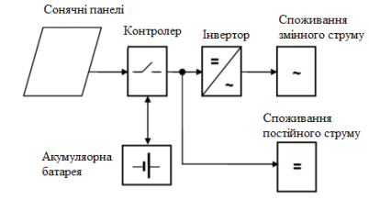
Рисунок 1.5 – Автономна фотоелектрична система електропостачання

Суттєвим обмеженням автономних сонячних електростанцій є необхідність використання акумуляторних батарей, що працюють в циклічному режимі. Поширені кислотно-свинцеві акумулятори мають обмежений ресурс (1500-2000 циклів), що змушує регулярно їх замінювати. Застосування більш довговічних промислових акумуляторів (наприклад, нікель-кадмієвих чи літій-іонних) значно збільшує капітальні витрати на систему.
Крім того, слід враховувати енергетичні втрати в самих акумуляторах. ККД процесів заряду-розряду у найкращому випадку сягає лише 90% і продовжує знижуватися в процесі експлуатації та старіння обладнання.
Використання мережевих ФЕС дозволяє повністю або частково усунути ці недоліки. По суті, централізована електромережа виступає як ідеальний акумулятор з ККД, близьким до 100%, здатною прийняти будь-які надлишки виробленої енергії. Структурна схема такої мережевої фотоелектричної електростанції представлена на рис. 1.6.

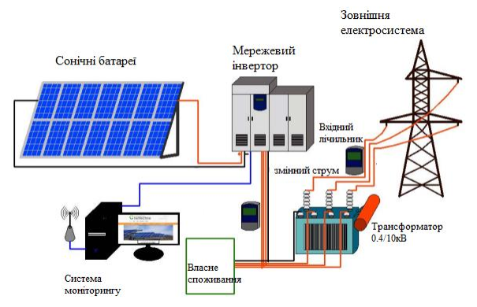
Рисунок 1.6 – Структурна схема мережевої фотоелектричної електростанції

Фотоелектрична система включає низку ключових компонентів, які забезпечують її функціонування:
- Генеруючий модуль: сонячні батареї (панелі), що виробляють постійний струм (DC).
- Перетворювальний пристрій: мережний інвертор, призначений для конвертації постійного струму від панелей у змінний струм (AC), придатний для живлення побутових приладів або передачі в мережу.
- Система оптимізації: контролери максимальної потужності, які забезпечують ефективний відбір енергії від сонячних батарей за будь-яких умов освітленості.
- Система контролю: обладнання для моніторингу, що дозволяє в реальному часі відстежувати основні параметри роботи електростанції (потужність, виробіток, напругу тощо).
- Електромережа: централізована мережа електропередачі, до якої інтегровано станцію для відпускання надлишків енергії.
- Кінцеві споживачі: промислове або побутове електрообладнання, яке безпосередньо використовує вироблену електроенергію.

Висновки до розділу 1
У першому розділі розглянуто загальний потенціал сонячної енергії як джерела енергетики, визначено потенціал сонячної енергетики на території України. Розглянуто основні наявні методи використання сонячної енергії шляхом перетворення сонячної електроенергії у електричну або теплову енергію.
Наведено теоретичні засади фотоелектричного перетворення сонячної енергії в електричну. Наведено відомості про типи напівпровідникових матеріалів, що використовуються у виробництві сонячних панелей, та потенціальні енергетичні характеристики фотоелементів на їх основі.
Розглянуто основні різновиди топології сонячних електростанцій, типові елементи конструкції сонячних електростанцій.

Розділ 2 ТЕОРЕТИЧНІ РОЗРАХУНКИ ДОБОВОЇ ГЕНЕРАЦІЇ ЕЛЕКТРОЕНЕРГІЇ СОНЯЧНОЮ ПАНЕЛЛЮ

2.1 Добова генерація електроенергії сонячною панеллю
Вираз для розрахунку добової генерації сонячної панелі з урахуванням географічного положення і метеорологічних умов атмосфери описується відомим рівнянням, [12]:
$E=S∙\int_{t_{sunrise}}^{t_{sunset}}{I_{0}\left(t\right)∙f_{atm}\left(H, h, c\right)}∙\cos\left(θ\left(t, LAT, LON\right)\right)dt$ (2.1)
де:
- E — добова генерація електроенергії (Вт·ч);
- S — площа сонячної панелі (м²);
- t_{sunrise}, t_{sunset} — моменти сходу і заходу сонця (години);
- I₀(t) — сонячна постійна (~1361 Вт/м²), коригована за часом доби і днями року;
- f_{atm}(H,h,c) — коефіцієнт атмосферного пропускання, що залежить від висоти H, вологості h і хмарності c;
- θ(t,LAT,LON) — кут падіння сонячних променів на поверхню панелі, що залежить від часу доби, широти і довготи місця розташування.
- Наведемо формули для обчислення компонентів рівняння (2.1).

2.1.1 Коефіцієнт атмосферного пропускання
Атмосферні умови, включно з вологістю, хмарністю і висотою сонячної панелі над рівнем моря, наближено враховуються таким чином, [13]:

$f_{atm}\left(H, h, c\right)= \left(1-0,75∙с^{3,4}\right)∙\left(1 - 0.1∙h\right)∙\left(1+0.0001∙H\right)$ (2.2)
За незначної висоти встановлення сонячної панелі над рівнем моря H (до 500 м) останнім співмножником у рівнянні (2) можна знехтувати:
$f_{atm}\left(h, c\right)= \left(1-0,75∙с^{3,4}\right)∙\left(1 - 0.1∙h\right)$ (2.3)
Залежність коефіцієнту атмосферного пропускання від вологості та хмарності, розраховані за виразом (2.3), зображено на рис.2.1.

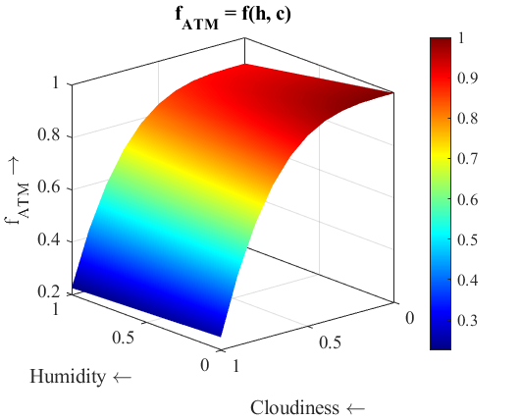
Рисунок 2.1 – Залежність коефіцієнта атмосферного пропускання від вологості та хмарності

Як видно з рис.2.1, вирішальний вплив на значення коефіцієнта атмосферного пропускання має параметр "Хмарність". Надалі впливом вологості можна знехтувати.

2.1.2 Кут падіння сонячних променів (θ)
$\sin\left(θ\right){=\sin\left(δ\right)∙\sin\left(φ\right)}+\cos\left(δ\right)∙\cos\left(φ\right)∙\cos\left(ω\right)$ (2.4)
где:
- δ — склонение Солнца (рассчитывается в зависимости от даты);
- ϕ — широта места (LAT);
- ω — часовой угол (зависит от времени суток и долготы LON).

2.1.3 Сонячна постійна I₀(t).
Використовується значення сонячної сталої Isc≈1361 Вт/м² з корекцією відстані Земля-Сонце, що залежить від дня року:
$I_{0}=I_{SC}\left(1+0.034∙\cos\left(\left(\frac{2π}{365}∙N\right)\right)\right)$ (2.5)
де N — номер дня року.
Цей вираз враховує ключові фактори, що впливають на добову генерацію сонячних панелей, даючи змогу проводити точні розрахунки з урахуванням кліматичних і географічних особливостей.
Аналітичне інтегрування наведеного виразу можливе, якщо прийняти деякі спрощення:
- - Коефіцієнт атмосферного пропускання $f_{atm}\left( c\right)$ можна вважати константою протягом доби.
- - Сонячну постійну I₀ можна вважати постійною протягом доби (для конкретного дня N).
- - Врахувати симетрію положення сонця щодо сонячного полудня.

2.1.4 Час сходу і заходу сонця (t_{sunrise}, t_{sunset}).
Кут годинного сходу/заходу (ωs) визначається за формулою:
$\cos\left(ω_{s}\right)=-\tan\left(φ\right)∙\tan\left(δ\right)$ (2.6)
Тоді
- t_{sunrise}=12−ω_{s}/15, годинний час сходу сонця;
- t_{sunset}=12+ω_{s}/15, годинний час заходу сонця.
Тут ϕ — широта, δ — схилення Сонця.
Схилення Сонця (δ) розраховується за виразом:
$δ=23.45°\sin\left(\frac{360}{365}∙\left(284+N\right)\right)$ (2.7)

2.2 Математичне моделювання добової генерації електроенергії сонячною панеллю
За наведеними вище виразами (2.1 – 2.7) було розроблено сценарій для розрахунків добової погодинної генерації електроенергії сонячною панеллю, текст якого наведено у додатках.
Наведемо результати розрахунків погодинного генерування електроенергії сонячною панеллю впродовж доби, за таких умов: площа панелі 1 м²; вологість h = 0,1; хмарність c = 0.1; кут нахилу панелі 30°; ККД панелі 18%.
Географічні координати розташування панелі відповідають координатам міста Кривий Ріг.
Отримані результати наведено на рис.2.2.
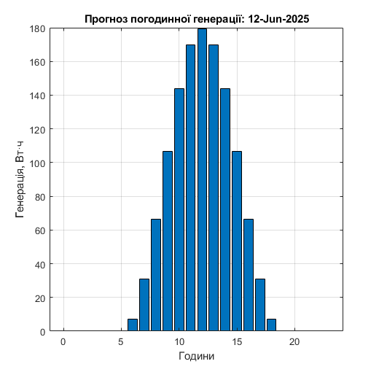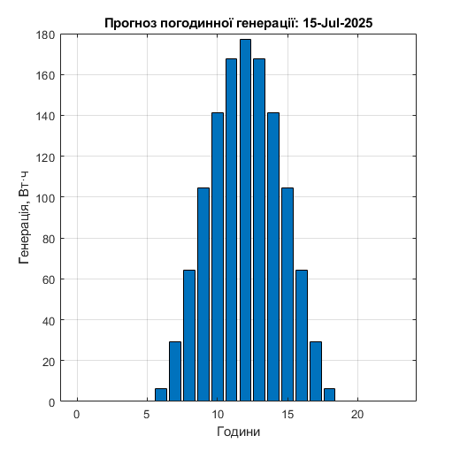
а) б)
Рисунок 2.2 - Результат розрахунку погодинної генерації сонячної панелі протягом доби: а – 2025/06/12; б – 2025/07/15

Ці результати отримано за незмінних, випадково обраних, значень хмарності та вологості атмосфери.

2.3 Результати експериментального дослідження генерації сонячної електростанції
У нашому частковому розпорядженні наявні дані генерації електроенергії сонячною електростанцією одного з промислових підприємств міста. За умовами співпраці назва підприємства не розголошується. Дані місячної та добової генерації електроенергії наведено у Додатках до роботи.
Графіки експериментальних даних добової погодинної сонячної генерації наведено на рис.2.3.
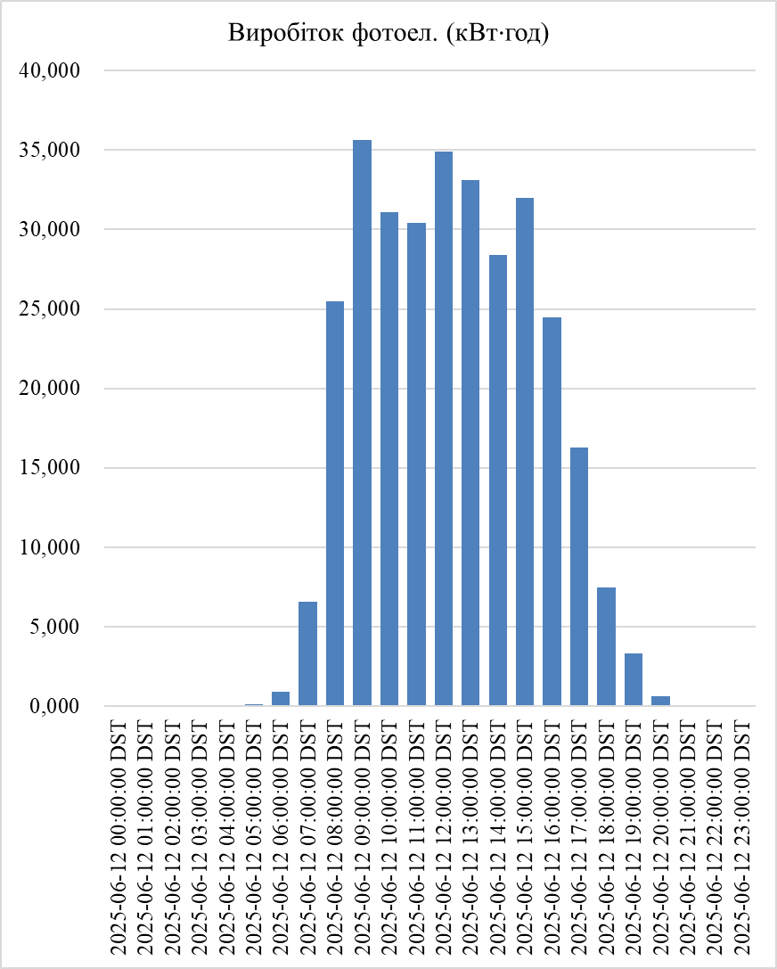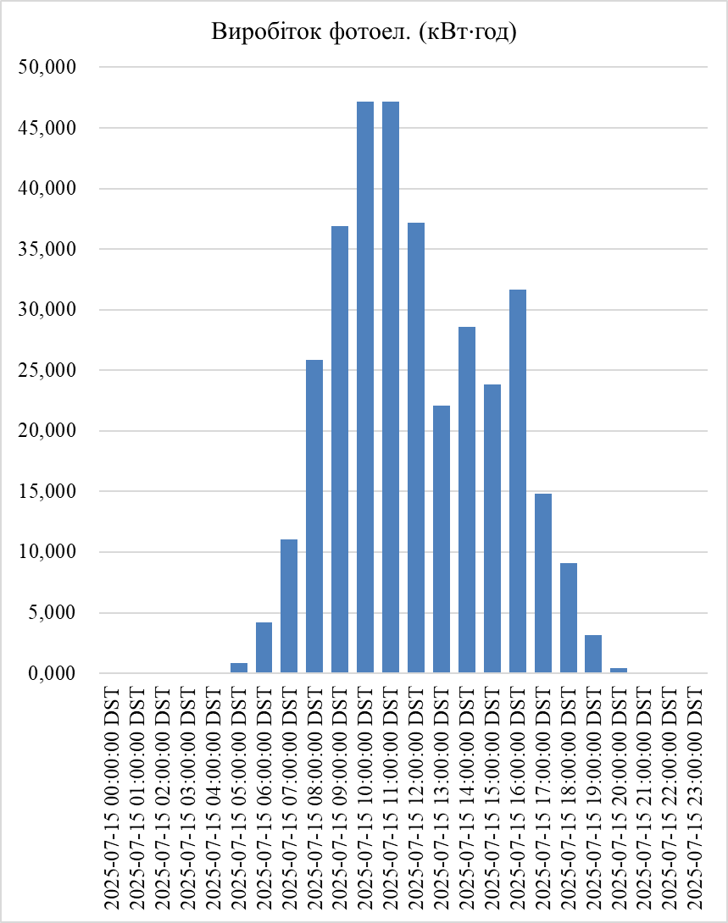
а) б)
Рисунок 2.3 – Експериментальне дослідження погодинної генерації сонячної панелі протягом доби: а – 2025/06/12; б – 2025/07/15

Кількісні відмінності між теоретичними результатами, рис.2.2, та експериментальними даними, рис.2.3, пов’язані з тим, що теоретичні розрахунки проводились для сонячної панелі з одиничною площею. Відсутність симетрії у експериментальних графіках генерації електроенергії пояснюється впливом зміни метеорологічних умов, насамперед хмарності, на протязі світлового дня.
На рис.2.4 наведено експериментальні дані добової сонячної генерації на протязі місяця.
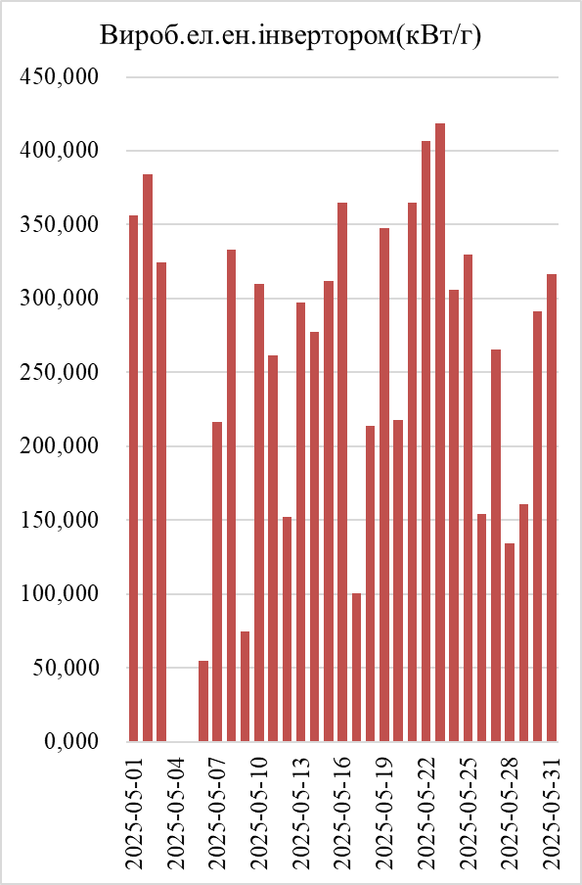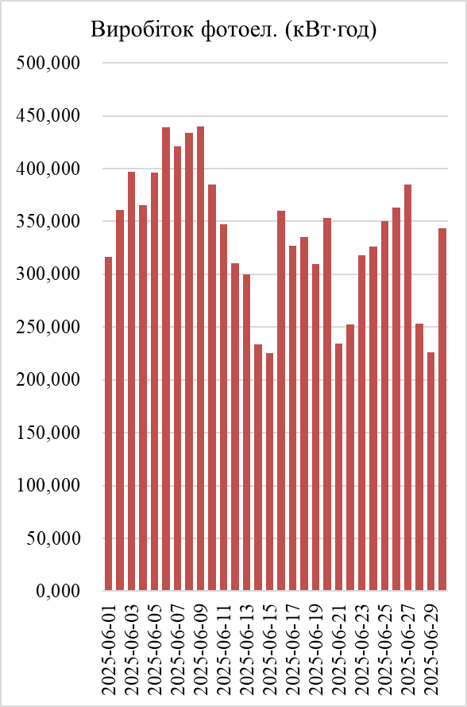
а) б)
Рисунок 2.4 – Експериментальне дослідження місячної генерації сонячної панелі: а – 2025/05; б – 2025/06

Теоретично, при постійних значеннях метеорологічних умов, на протязі місяця добова генерація має змінюватися поступово. Експериментальні дані суттєво відрізняються від теоретичного передбачення. Отримані експериментальні дані наочно підтверджують значний вплив ймовірнісних метеорологічних умов на роботу сонячної електростанції.

2.4 Аналітичне визначення добової генерації електроенергії
Перетворимо формулу (2.1) у припущенні про сталість коефіцієнта атмосферного пропускання і з урахуванням (2.3):
$E=S∙I_{0}\left(t\right)∙f_{atm}\left( c\right)∙\int_{t_{sunrise}}^{t_{sunset}}{\cos\left(θ\left(t, LAT, LON\right)\right)dt}$ (2.8)
Оскільки функція cos(θ) протягом дня змінюється за синусоїдальним законом, інтеграл спрощується до наступного аналітичного виразу:
Підсумкова формула після інтегрування (2.8):
$E=α∙S∙I_{0}\left(t\right)∙f_{atm}\left( c\right)∙\frac{24}{π}\left[\sin\left(δ\right)∙\sin\left(φ\right)∙ω_{s}+\cos\left(δ\right)∙\cos\left(φ\right)∙\sin\left(ω_{s}\right)\right]$ (2.9)
де:
- S — площа панелі, м²;
- I₀ — сонячна постійна для дня N;
- f_{atm}(h, c) — середній добовий коефіцієнт пропускання атмосфери;
- ϕ — широта місцевості;
- δ — схилення Сонця;
- ω_{s} — кут сходу (заходу) Сонця в радіанах.
- α — емпіричний коефіцієнт, α = 0,7.
Таким чином, за вказаних спрощень аналітичне інтегрування можливе, і отримано остаточну формулу, яку можна використовувати для наближеного розрахунку добової генерації сонячної панелі.
Порівняємо результати точної (2.1) і наближеної (2.9) формул для обчислення добової сонячної генерації протягом року.
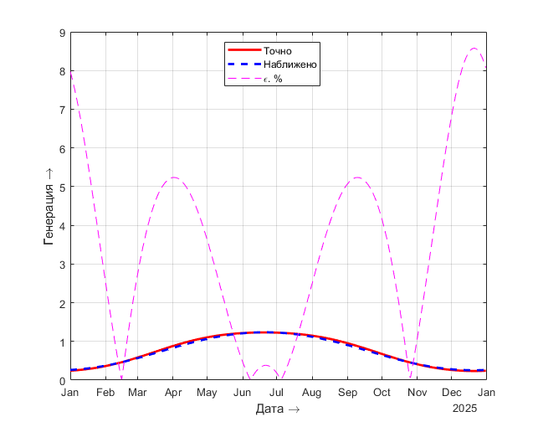
Рисунок 2.5 - До порівняння точного (2.1) і наближеного (2.9) методу для обчислення добової сонячної генерації.

Аналізуючи графіки рис.2.5, можна зробити висновок про те, що наближена модель розрахунку сонячної генерації має задовільну точність. Середнє значення відносної помилки під час розрахунку за наближеною моделлю (9) склало 2,9 %.
Основною причиною відхилення розрахункових даних за рівнянням (9) є те, що обчислення за (1) більш точно враховують денне переміщення Сонця і зміну рівня освітленості сонячної панелі.

2.5 Фізико-статистична природа змінної "Хмарність"
Хмарність (c) - це безперервна випадкова величина, що набуває значень в інтервалі [0, 1], де:
c = 0 - абсолютно ясно;
c = 1 - повністю хмарно.
Це робить її типовим кандидатом для моделювання за допомогою розподілів випадкових величин на відрізку [0, 1], де β-розподіл є найбільш універсальним, [14].
β-розподіл випадкової величини X задається густиною ймовірності fX, що має вигляд:
$f_{X}\left(x\right)=\frac{1}{B\left(α,β\right)}x^{α-1}{\left(1-x\right)}^{β-1}$ (2.10)
де α, β – параметри розподілу;
$B\left(α,β\right)= \int_{0}^{1}{x^{α-1}{\left(1-x\right)}^{β-1}dx}$ – бета-функція.
У цьому разі випадкова величина X має β-розподіл. Формально цей факт записується виразом $X\sim B\left(α, β\right)$.
Бета-розподіл залежно від значення параметрів розподілу α і β, і може набувати різних форм:
- одномодальне (колоколоподібне),
- U-подібне (часто ясный или часто облачный), рис.2.6,а,
- рівномірне (при α=β=1),
- - зміщене вліво/вправо (якщо частіше ясна або хмарна погода), рис. 2.6,б.
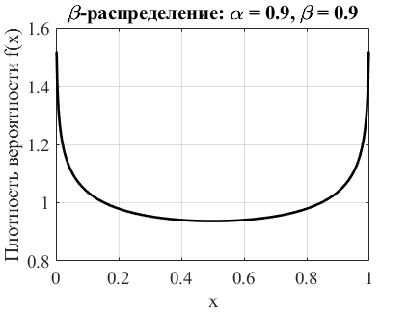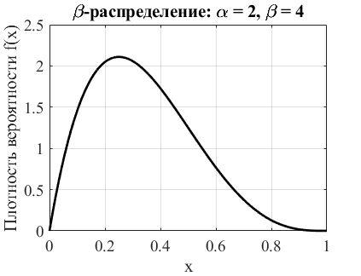
а) б)
Рисунок 2.6 – Приклади β-розподілу за різних значень параметрів розподілу: а - U-подібний розподіл; б - зміщений уліво (частіше ясна погода)

Це дає змогу легко підлаштовувати β-розподіл під кліматичні особливості регіону.

2.6 Математичне моделювання сонячної електростанції у MATLAB/Simulink
Математичне моделювання сонячної електростанції у MATLAB/Simulink базується на використанні стандартного елемента PV Array, розміщеного у бібліотеці Simscape/Electrical/Specialized Power Systems/Sources. Піктограма елемента PV Array зображена на рис.2.7
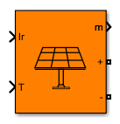
Рисунок 2.7 – Піктограма елемента сонячної електростанції PV Array

Нижче наведено детальний опис реалізації цього елемента, а також опис параметрів його налаштування. Цей опис було отримано з офіційної системи допомоги програми MATLAB та перекладено на українську мову з використанням штучного інтелекту.
Бібліотеки: Simscape / Electrical / Specialized Power Systems / Sources
Опис
Блок PV Array реалізує масив фотоелектричних (PV) модулів. Масив будується з ланцюжків модулів, з'єднаних паралельно, кожен ланцюжок складається з модулів, з'єднаних послідовно. Цей блок дозволяє моделювати попередньо встановлені фотоелектричні модулі з моделі System Advisor National Renewable Energy Laboratory (NREL) (2018), а також фотоелектричні модулі, які ви визначаєте самостійно.
Блок PV Array - це п'ятипараметрична модель, рис. 2.8, яка використовує джерело струму, що генерується світлом (IL), діод, послідовний опір (Rs) і шунтовий опір (Rsh) для представлення залежних від освітленості і температури I-V характеристик модулів.
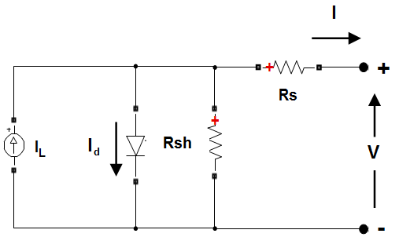
Рисунок 2.8 – Приниципова схема п'ятипараметричної моделі блока PV Array

Вольт-амперні характеристики для одного модуля визначаються рівняннями :
Id=I0× [e^{(Vd/VT)}−1]
VT=kTq×nI×Ncell
де:
I _{d} | Струм діода (A)
V _{d} | Напруга діода (V)
I ₀ | Струм насичення діода (A)
nI | Коефіцієнт ідеальності діода, число, близьке до 1.0
k | Постійна Больцмана = 1.3806e-23 J.K⁻¹
q | Заряд електрона = 1.6022e⁻¹⁹ ºC
T | Температура модуля (K)
Ncell | Кількість послідовно з'єднаних елементів в модулі

Експлуатаційні характеристики для одного модуля зображені на рис.2.9

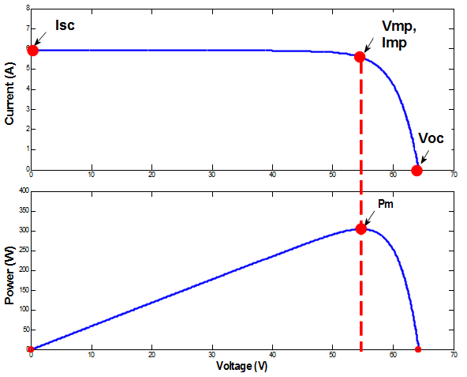
Рисунок 2.9 - Експлуатаційні характеристики фотоелектричного модуля

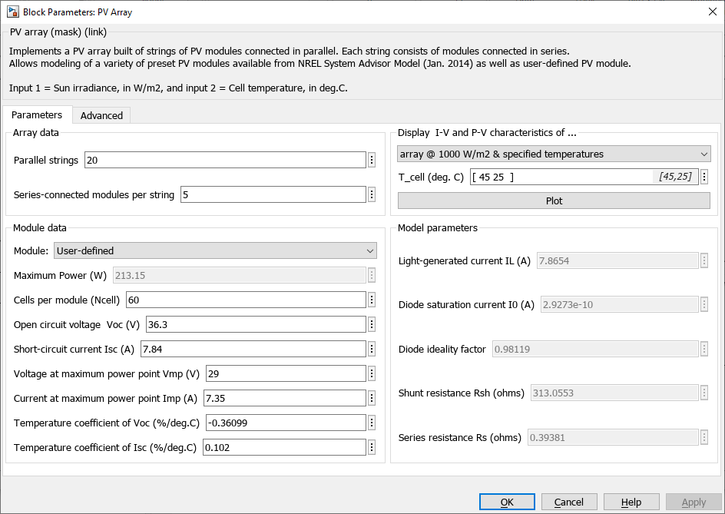
Рисунок 2.10 – Вікно налаштування параметрів блока PV Array
Нижче наведено опис параметрів блока PV Array
Вхідні порти.
Ir — Керуючий сигнал, що визначає опромінення, яке подається на сонячні панелі, W/m² скаляр в діапазоні [0, 1000]
T — Керуючий сигнал, що визначає температуру фотоелектричного модуля, градуси Цельсія, скаляр
Вихідні порти.
m — Вимірювання, п'ятиелементний вектор
Фізичні з’єднання
+ — Позитивна клема, specialized electrical
- — Негативна клема, specialized electrical

Параметри
Parallel strings — Рядки послідовно з'єднаних модулів, з'єднаних паралельно, 40 (за замовчуванням), додатне ціле число
Series-connected modules per string — PV модулів, з'єднаних послідовно у кожному рядку, 10 (за замовчуванням), додатне ціле число
Display I-V and P-V characteristics of ... — Характеристики одного модуля або цілого масиву @ 1000 W/m² & задані температури (default) | один модуль @ 25 Cº & задані опромінення | array @ 25 C Cº & задані опромінення
Irradiances (W/m²) — Вектор випромінювання [1000 500 100] (за замовчуванням) | вектор з 1 або більше елементів
T_cell (deg. C) — Температури [ 45 25 ] (за замовчуванням) | вектор з 1 або більше елементів
Module — Визначений користувачем або попередньо встановлений тип PV module. Визначається користувачем (за замовчуванням) | A10Green Technology A10J-S72-175 | A10Green Technology A10J-S72-180 | A10Green Technology A10J-S72-185 | A10Green Technology A10J-M60-220 | ...
Maximum Power (W) — Потужність в точці максимальної потужності 213.15 (за замовчуванням) | додатний скаляр
Cells per module (Ncell) — Клітинок за модулем 60 (за замовчуванням) | додатне ціле число
Open circuit voltage Voc (V) — Напруга при розмиканні кола 36.3 (за замовчуванням) | додатний скаляр
Short-circuit current Isc (A) — Струм при короткому замиканні 7.84 (за замовчуванням) | додатний скаляр
Voltage at maximum power point Vmp (V) — Максимальна напруга в точці живлення 29 (за замовчуванням) | позитивний скаляр
Current at maximum power point Imp (A) — Максимальний струм точки живлення 7.35 (за замовчуванням) | додатний скаляр
Temperature coefficient of Voc (%/deg.C) — Зміна Voc як функція температури -0.36099 (за замовчуванням) | скаляр
Temperature coefficient of Isc (%/deg.C) — Зміна Isc як функція температури 0.102 (за замовчуванням) | додатний скаляр
Light-generated current IL (A) — Струм для одного модуля під STC за замовчуванням відсутній
Diode saturation current I0 (A) — Струм насичення діода за замовчуванням відсутній
Diode ideality factor — Коефіцієнт ідеальності діодного моделювання PV-масиву за замовчуванням відсутній
Shunt resistance Rsh (ohms) — Шунтувальний опір моделі за замовчуванням відсутній
Series resistance Rs (ohms) — Послідовний опір моделі за замовчуванням відсутній
Robust discrete model — Ітерація для розв'язання алгебраїчного циклу off (за замовчуванням) | ввімкнено
Cell temperature, in deg.C. (input 2 is disabled) — Вказати температуру комірки, 25 (за замовчуванням)
Break algebraic loop in internal model — Розірвати алгебраїчний цикл внутрішньої моделі діода увімкнено (за замовчуванням) | вимкнено
Break loop time constant (s) — Постійна часу блоку фільтра, який розриває алгебраїчний цикл, 1e⁻⁶ (за замовчуванням) | додатний скаляр
Measurement filter time constant (s) — Стала часу вимірювального фільтру, 5e⁻⁵ (за замовчуванням) | додатний скаляр

На рис.2.11 зображено реалізацію математичної моделі сонячної електростанції за допомогою блока PV Array.
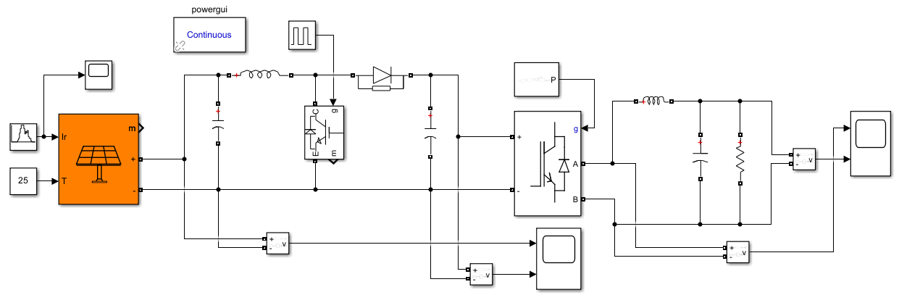
Рисунок 2.11 - Реалізація математичної моделі сонячної електростанції за допомогою блока PV Array

Автономна сонячна електростанція не містить у своєму складі акумуляторної батареї та системи стабілізації вихідної напруги. Постійна напруга перетворюється у змінну напругу з частотою 50 Гц за допомогою інвертора, згладжується вихідним LC-фільтром та живить активне навантаження. У моделі реалізовано добову залежність сонячної радіації, що подається на вхід Ir блока PV Array. Ця залежність буда сформована за даними експериментальних досліджень, наведеними у додатках.
Отримані результати моделювання наведено на рис.2.12.
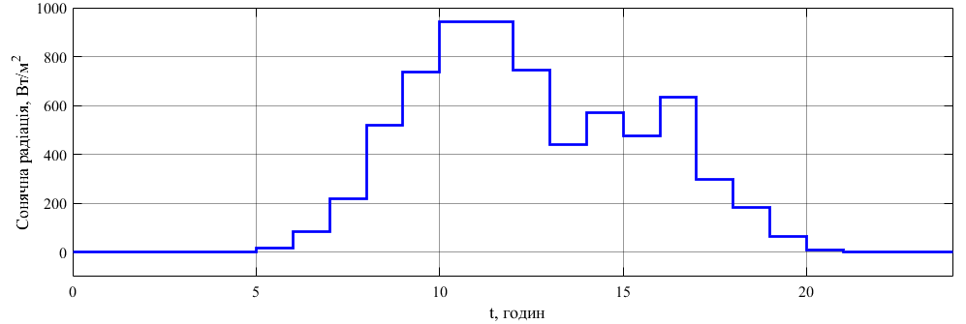
а)
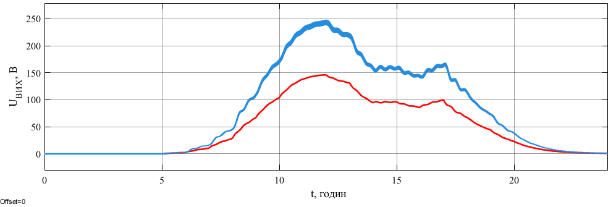
б)
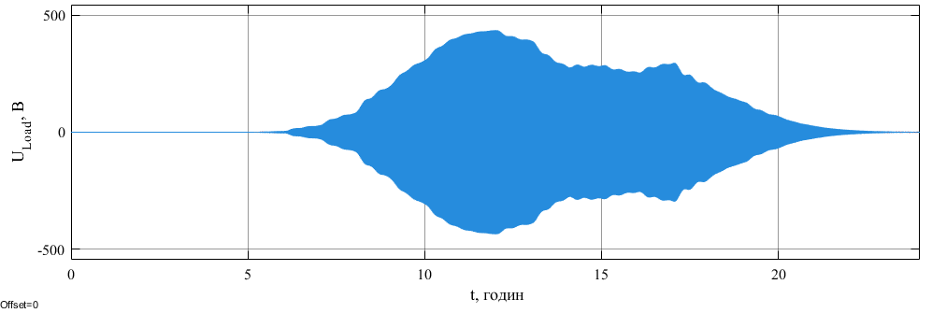
в)
Рисунок 2.12 – Моделювання добової генерації безакумуляторної сонячної електростанції: а – сонячна радіація; б – вихідна напруга сонячної панелі; в – змінна напруга навантаження

Отримані результати можуть бути використані для математичного моделювання сонячних електростанцій з акумуляторними батареями, паралельної роботи з живлячою мережею та трифазним навантаженням.

Висновки до розділу 2
У другому розділі розроблено теоретичну модель добової генерації електроенергії сонячною панеллю, розроблено аналітичну модель, яка враховує ключові чинники, що впливають на добову генерацію, як-от географічне положення електростанції, кут падіння сонячних променів і метеорологічні умови.
Виконано розрахунки добової погодинної генерації при постійних метеорологічних умовах та розташуванні сонячної електростанції у м. Кривий Ріг, Україна.
Наведено результати експериментального дослідження генерації сонячної електростанції промислового підприємства у м. Кривий Ріг, Україна. Експериментальні дані суттєво відрізняються від теоретичного передбачення. Отримані експериментальні дані наочно підтверджують значний вплив ймовірнісних метеорологічних умов на роботу сонячної електростанції.
Отримано наближені аналітичні вирази для розрахунку добової генерації електроенергії сонячною панеллю, що дало змогу сформулювати функціональну залежність добової генерації електроенергії від хмарності протягом доби.
У результаті порівняння точного і наближеного аналітичного розрахунку добової генерації енергії було встановлено, що запропонований підхід забезпечує задовільну точність прогнозування, при цьому середня похибка розрахунків не перевищує 4%.

Розділ 3 ПРОГНОЗУВАННЯ ВИРОБНИЦТВА ЕЛЕКТРОЕНЕРГІЇ СОНЯЧНОЮ ПАНЕЛЛЮ З УРАХУВАННЯМ ЙМОВІРНІСНОЇ ПРИРОДИ МЕТЕОРОЛОГІЧНИХ ЧИННИКІВ

3.1 Огляд науково-технічної літератури
У сучасних ринкових умовах керівництво великих сонячних електростанцій зобов'язане декларувати добове виробництво електроенергії та погоджувати його з керівництвом електроенергетичної системи. Точність прогнозування виробництва електроенергії визначає середню відпускну ціну на електроенергію і, в остаточному підсумку, прибуток, одержуваний сонячною електростанцією.
Складність прогнозування виробництва електроенергії сонячними електростанціями зумовлена малою точністю коротко- і середньо-термінових прогнозів метеорологічних умов, у яких відбувається функціонування сонячної електростанції.
Важливість точних прогнозів сонячної активності знайшла відображення в значній кількості публікацій з цієї теми.
Mohamed Abdel-Basset et al. у роботі [16] розглядають проблеми, пов'язані з мінливим характером вироблення сонячної енергії, і важливість точного прогнозування для управління енергоспоживанням. У статті авторами представлено новий підхід до глибокого навчання під назвою PV-Net, призначений для короткострокового прогнозування фотоелектричної енергії. Архітектура PV-Net використовує модифіковані блоки Conv-GRU для ефективного вилучення просторових і часових характеристик, а також двоспрямовані шари із залишковими зв'язками для поліпшення потоку інформації.

Результати дослідження, проведеного в Австралії, демонструють високу точність і стабільність запропонованої моделі PV-Net у прогнозуванні.
У [17] Muhammed A. et al. досліджували точне прогнозування вироблення електроенергії фотоелектричними системами на надкоротко-термінову перспективу. Авторами пропонується інноваційний підхід, що використовує генетично оптимізовані нелінійні авторегресивні рекурентні нейронні мережі (NARX-GA) для підвищення стабільності та точності прогнозів. Авторами було розроблено моделі та протестовано в різних кліматичних умовах, демонструючи високу ефективність в оцінці вихідної потужності. Результати показують, що запропоновані моделі перевершують традиційні та покращують точність прогнозування за коротших горизонтів.
Subhra Das у роботі [18] досліджував короткострокове прогнозування сонячної енергії, наголошуючи на його важливості для функціонування електростанцій та ефективності енергосистем. У статті розглянуто розробку нової моделі для прогнозування сонячної радіації та використання моделі ARIMA для прогнозування вихідної потужності фотоелектричних систем. Автор акцентує увагу на точності та адаптивності запропонованої моделі, порівнюючи її з іншими методами та відзначаючи підвищення продуктивності в міру збільшення обсягу даних. Стаття фокусується на інноваційних підходах до прогнозування для поліпшення управління сонячною енергією.
Автори роботи [19] Xinbo He et al. розглядають значущість точного прогнозування виробітку відновлюваної енергії для її інтеграції в енергетичні системи та стратегічного планування. Авторами представлено нову структурно-адаптивну модель дискретного прогнозування, розроблену для ефективного використання системної інформації. Для оптимізації параметрів моделі використовується алгоритм Grey Wolf Optimizer (GWO), що надає їй гнучкості.
Jun Li et al. у роботі [20] розробили нову модель прогнозування, SOM-EKTSK, що застосовується для підвищення точності прогнозів виробництва фотоелектричної енергії (PV). Ця модель об'єднує інтервальну нечітку нейронну мережу Такагі-Сугено-Канга (TSKFNN) 2-го типу, оптимізовану за допомогою розширеного фільтра Калмана (EKF) і самоорганізованої карти Кохонена (SOM). Процес включає кластеризацію даних про вироблення PV, групування метеорологічних даних з використанням SOM, і оптимізацію параметрів TSKFNN за допомогою незв'язаного розширеного фільтра Калмана.
У роботі [21] Ricardo Manuel Arias Velásquez et al. розглядають проблеми прогнозування вироблення енергії сонячними електростанціями, особливо в умовах мінливої погоди, що впливає на планування енергосистем. У статті обговорюються наявні обмеження та неточності в прогнозах, такі як високі помилки при раптових змінах погоди. Авторами представлено новий метод короткострокового прогнозування, який об'єднує супутникові та метеорологічні дані зі статистичною моделлю нового аналізу сезонності, використовуючи нейронні мережі та довгострокову короткострокову пам'ять.
Zulfiqar Ahmad Khan et al. у статті [22] обґрунтовують важливість точного прогнозування потужності фотоелектричних систем для енергоефективності та інтеграції в інтелектуальні мережі. Авторами пропонується застосування двопотокової нейронної мережі, яка паралельно аналізує просторові та часові закономірності даних. Ця мережа об'єднує отримані характеристики і використовує механізм самоконтролю для оптимізації вибору функцій, що підвищує точність прогнозування.
У роботі [23] Neha Sehrawat et al. описують інноваційну модель прогнозування, яка об'єднує вісім алгоритмів машинного навчання для підвищення точності. Ця модель, що пройшла перевірку в різних кліматичних умовах Індії, продемонструвала високі показники точності, що робить її цінним інструментом для енергетичного планування та інших секторів. Такі фактори, як температура, хмарність, вологість і день тижня, були визначені як ключові предиктори в цій системі прогнозування.
Narjes Azizi et al. у [24] представляють результати дослідження прогнозування сонячної енергії в Захедані, Іран. У роботі підкреслюється важливість точного прогнозування сонячної радіації для ефективної роботи фотоелектричних систем. Автори аналізують потенціал сонячної електростанції потужністю 20 МВт, використовуючи багаторічні дані та різноманітні моделі машинного навчання, як-от MLP, LSTM, GRU, CNN і CNN-LSTM, для прогнозування радіації та температури.
У роботі [25] автори EunGyeong Kim et al. досліджують прогнозування вироблення сонячної енергії, що критично важливо для стабільності енергосистеми. Для цього авторами використовувався аналіз часових рядів і моделі штучного інтелекту, включаючи глибоке навчання. Дані про виробництво енергії було зібрано в Ансані, Південна Корея, а метеорологічні дані - в Сувоні за період з 2017 по 2021 рік. Серед різних моделей, таких як Holt-Winters, ARIMA і SARIMA, модель LSTM показала найменшу похибку в прогнозуванні.
Yang Cui et al. у статті [26] досліджують методи прогнозування сонячної радіації та фотоелектричної потужності. Автори пропонують дві моделі глибокого навчання - DGMR-SO (уперше застосована для цієї мети) і UNet, а Дослідження проводилося з використанням даних із Нідерландів, охоплюючи горизонт прогнозу 0-4 години з роздільною здатністю 15 хвилин.
Wenzhe Lai et al. у роботі [27] пропонують метод короткострокового прогнозування потужності розподілених фотоелектричних систем. Автори вирішують проблеми, пов'язані з великою кількістю і малою потужністю цих систем, а також складністю отримання метеорологічних даних. Запропонований авторами підхід ґрунтується на поділі регіонів на субрегіони, враховуючи просторово-часову кореляцію.
У роботі [28] автори Yaojian Xu et al. розглядають довгострокове прогнозування сонячної енергії, що є важливою, але недостатньо вивченою галуззю, на відміну від більш поширеного коротко-строкового прогнозування. У роботі представлено новий гібридний метод, який об'єднує моделі GRU і XGBoost для підвищення точності погодинних прогнозів на тривалий період. Цей метод використовує історичні дані про сонячну енергію, сонячне випромінювання і метеорологічні прогнози, а також інженерні ознаки для отримання вхідних даних.
У [29] Milan Despotovic et al. досліджують прогнозування сонячної радіації. У дослідженнях автори розглядають проблему обмеженості історичних даних про сонячну радіацію для нових установок. Для вирішення цієї проблеми автори досліджують можливість застосування трансферного навчання, використовуючи дані з інших метеорологічних станцій.
У [30] Mengyu Li et al. розробляють нову модель для ультракороткострокового прогнозування сонячного випромінювання, призначену для мережевих фотоелектричних електростанцій. Ця модель, названа K-means-ELM, поєднує в собі кластеризацію методом K-середніх з алгоритмом Extreme Learning Machine (ELM). У статті докладно викладено переваги цієї моделі, стабільність прогностичної продуктивності моделі за різних часових роздільних здатностей.
Як показує виконаний аналіз сучасної наукової літератури, у більшості досліджень вказують, що достовірне прогнозування виробництва сонячної енергії дуже важливе для короткострокового планування ресурсів, диспетчеризації електроенергії та забезпечення експлуатаційної безпеки енергетичної системи. Основні зусилля дослідників зосереджені на вдосконаленні методів короткострокового прогнозування виробництва електроенергії на основі прогнозування метеоумов за допомогою технологій штучних нейронних мереж. Відомі підходи не дають змоги ефективно розв'язувати задачу прогнозування усередненої добової генерації сонячної електростанції, розв'язання якої є критично важливим для оперативної взаємодії із системою електропостачання та максимізації прибутків, які сонячна електростанція одержує від продажу виробленої електроенергії.
Метою цього дослідження є розробка методів оцінки статистичних показників добового виробітку електроенергії залежно від відомих статистичних характеристик метеорологічної ситуації.
Для досягнення поставленої мети необхідно розв'язати такі завдання: розробити математичну модель погодинної генерації електроенергії сонячною панеллю з урахуванням географічного положення та основних характеристик метеоумов; розробити математичну модель добової генерації електроенергії сонячною панеллю; обґрунтувати закон розподілу густини ймовірності для показників метеоумов як випадкової величини; одержати вирази для основних статистичних показників добової генерації електроенергії сонячною панеллю залежно від відомій статистичної характеристики метеорологічних ситуацій; одержати вирази для основних статистичних показників добової генерації електроенергії сонячною панеллю.

3.2 Статистична природа виробництва електроенергії сонячною панеллю
Статистична природа змінної "Хмарність", що входить у вирази для коефіцієнта атмосферного пропускання, рівняння (2.2) і (2.3), призводить до того, що значення коефіцієнта атмосферного пропускання також буде випадковою величиною. Оскільки змінна "Хмарність" входить у вирази (2.2) і (2.3) у вигляді степеневої залежності, то статистичні характеристики коефіцієнта атмосферного пропускання як випадкової величини суттєво відрізнятимуться від характеристик β-розподілу змінної "Хмарність". Те ж саме стосується і добового генерування електроенергії сонячною панеллю, що обчислюється за (2.9).
Визначення статистичних характеристик добової генерації, яка формально є функцією випадкового аргументу "Хмарність", є нетривіальним математичним завданням, розв'язання якого ми спробуємо отримати нижче.
Розглянемо процес генерації електроенергії Е(t) як випадкову функцію, тобто таку функцію свого аргументу, значення якої за будь-якого значення аргументу t є випадковою величиною. Якщо аргумент випадкової функції t набуває будь-яких значень у заданому інтервалі, то випадкова функція також буде випадковим процесом.
Для статистичного аналізу добової генерації сонячної електростанції необхідно розв'язати окрему задачу визначення фактичного закону розподілу для змінної "Хмарність" і числових характеристик цього розподілу, а також більш загальну задачу визначення характеру статистичного розподілу і числових характеристик цього розподілу для добової генерації сонячної електростанції.
Це завдання може бути розв'язане із залученням методів математичної статистики для визначення числових характеристик функцій випадкових величин [15].
Випадкова функція E(c) загалом є функцією однієї випадкової величини. Нам необхідно оцінити числові характеристики цієї випадкової величини за умови, що ми маємо інформацію про закон розподілу випадкового аргументу.
Загальний метод розв'язання поставленої задачі полягає в знаходженні закону розподілу функції випадкового аргументу за відомого закону розподілу аргументів.
Завдання відшукання закону розподілу функції E(c) часто виявляється досить складним. Однак для практичних потреб цілком достатньо знати лише числові характеристики цього розподілу, що значно спрощує розв'язання поставленого завдання.
Розглянемо задачу визначення числових характеристик функції одного випадкового аргументу за відомого закону його розподілу.
Є випадкова величина γ, що має відомий закон розподілу f(γ); інша випадкова величина, e, пов'язана з γ функціональною залежністю e=φ(γ). Тоді, згідно з [15], математичне очікування функції одного випадкового аргументу можна визначити за формулою:
. (3.1)
Дисперсія функції одного випадкового аргументу може бути визначена за формулою:
. (3.2)

3.3 Визначення статистичних характеристик добової генерації електроенергії сонячною панеллю
У випадку, що розглядається, випадковим аргументом є параметр "Хмарність", позначуваний символом с.
Як було обґрунтовано вище, випадкова величина с має β-розподіл із щільністю ймовірності f(с), що має вигляд:
$f\left(c\right)=\frac{1}{B\left(α,β\right)}c^{α-1}{\left(1-c\right)}^{β-1}$ (3.3)
Запишемо функціональну залежність добового генерування електроенергії сонячною панеллю від параметра "Хмарність" у розгорнутій формі.
Підставляючи спрощений вираз для коефіцієнта атмосферного пропускання (2.3) у вираз для розрахунку добової генерації електроенергії сонячною панеллю (2.9), отримаємо:
$E=A∙f_{atm}\left(c\right)$ (3.4)
де
$A=α∙S∙I_{0}\left(t\right)∙\frac{24}{π}\left[\sin\left(δ\right)∙\sin\left(φ\right)∙ω_{s}+\cos\left(δ\right)∙\cos\left(φ\right)∙\sin\left(ω_{s}\right)\right]$ (3.5)
є константою, що залежить від номера дня в році для дати прогнозування добової генерації.
Підставляючи в (3.4) рівняння (2.3) та з урахуванням (3.5), отримаємо
$E=Q∙\left(1-0,75∙с^{3,4}\right)$ (3.6)
Тоді, згідно з рівняннями (2.3, 3.1), математичне очікування добової генерації можна визначити за формулою:
$M=Q∙\frac{1}{B\left(α,β\right)}∙\int_{0}^{1}{\left(1-0,75∙с^{3,4}\right)∙}c^{α-1}{\left(1-c\right)}^{β-1}dc$ (3.7)
Під час виведення формули (3.7) було враховано, що параметр "Хмарність" змінюється в межах від 0 до 1.
Обчислимо визначений інтеграл (3.7). Розкладемо підінтегральну функцію таким чином:
$\left(1-0,75∙с^{3,4}\right)∙c^{α-1}{\left(1-c\right)}^{β-1}=c^{α-1}{\left(1-c\right)}^{β-1}-0,75∙с^{3,4}∙c^{α-1}{\left(1-c\right)}^{β-1}$ (3.8)
Проінтегруємо окремі доданки (3.8):
$\begin{matrix}\int_{0}^{1}{c^{α-1}{\left(1-c\right)}^{β-1}dc=B\left(α,β\right)} \\ \int_{0}^{1}{0,75∙с^{3,4}∙c^{α-1}{\left(1-c\right)}^{β-1}=0.75∙B\left(α+3.4,β\right)}\end{matrix}$ (3.9)
Об'єднуючи результати, отримаємо
$M=Q∙\frac{1}{B\left(α,β\right)}∙\left(B\left(α,β\right)-0.75∙B\left(α+3.4,β\right) \right)$ (3.10)
або в альтернативній формі
$M=Q∙\left(1-0.75∙\frac{B\left(α+3.4,β\right) }{B\left(α,β\right)}\right)$ (3.11)
Відповідно до рівнянь (2.3, 3.2), дисперсію добової генерації електроенергії можна визначити за формулою:
$D=\frac{1}{B\left(α,β\right)}∙\int_{0}^{1}{{\left(Q∙\left(1-0,75∙с^{3,4}\right)-M\right)}^{2}}∙c^{α-1}{\left(1-c\right)}^{β-1}dc$ (3.12)
Розкриваємо квадрат у підінтегральному виразі (3.12). Отримаємо:
${\left(Q∙\left(1-0,75∙с^{3,4}\right)-M\right)}^{2}=Q^{2}{\left(1-0,75∙с^{3,4}\right)}^{2}-2QM\left(1-0,75∙с^{3,4}\right)+M^{2}$ (3.13)
причому
${\left(1-0,75∙с^{3,4}\right)}^{2}=1-1.5∙c^{3.4}+0.5625∙c^{6.8}$ (3.14)
Представимо інтеграл (3.12) як суму трьох інтегралів:
$\begin{matrix}I=\int_{0}^{1}{{\left(Q∙\left(1-0,75∙с^{3,4}\right)-M\right)}^{2}}∙c^{α-1}{\left(1-c\right)}^{β-1}dc= \\ =Q^{2}\int_{0}^{1}{\left(1-1.5∙c^{3.4}+0.5625∙c^{6.8}\right)}∙c^{α-1}{\left(1-c\right)}^{β-1}dc \\ \begin{matrix}-2QM\int_{0}^{1}{\left(1-0,75∙с^{3,4}\right)∙c^{α-1}{\left(1-c\right)}^{β-1}dc} \\ +M^{2}\int_{0}^{1}{c^{α-1}{\left(1-c\right)}^{β-1}dc}\end{matrix}\end{matrix}$ (3.15)
Використаємо таку рівність. Для будь-якого $k≥0$
$\int_{0}^{1}{c^{α+k-1}{\left(1-c\right)}^{β-1}dc}=B\left(α+k,β\right)$ (3.16)
Тоді з (3.15) отримаємо таке:
$\begin{matrix}\int_{0}^{1}{c^{α-1}{\left(1-c\right)}^{β-1}dc=B\left(α,β\right)} \\ \int_{0}^{1}{c^{α+3.4-1}{\left(1-c\right)}^{β-1}dc=B\left(α+3.4, β\right)} \\ \int_{0}^{1}{c^{α+6.8-1}{\left(1-c\right)}^{β-1}dc=B\left(α+6.8,β\right)}\end{matrix}$ (3.17)
Об'єднуючи (3.12), (3.15) і (3.17) остаточно отримаємо:
$D=\frac{1}{B\left(α,β\right)}∙\left({\left(Q-M\right)}^{2}B\left(α,β\right)-1.5∙Q∙\left(Q-M\right)B\left(α+3.4, β\right)+0.5625Q^{2}B\left(α+6.8,β\right)\right)$ (3.18)
або в альтернативній формі
$D={\left(Q-M\right)}^{2}-1.5∙Q∙\left(Q-M\right)\frac{B\left(α+3.4, β\right)}{B\left(α,β\right)}+0.5625Q^{2}\frac{B\left(α+6.8,β\right)}{B\left(α,β\right)}$ (3.19)
Вирази (3.11), (3.19) дозволяють нам обчислювати основні статистичні характеристики добової генерації електроенергії сонячної панелі за заданими параметрами β-розподілу хмарності. Запропонований підхід враховує статистичну природу хмарності й дає змогу точніше прогнозувати генерацію електроенергії сонячною панеллю.
Наразі для прогнозування генерації електроенергії сонячною панеллю персонал сонячної електростанції змушений орієнтуватися на прогнозні значення метеоумов, які надають сторонні метеослужби. Таким чином, для прогнозу генерації використовується математичне очікування показника хмарності, а статистичний характер зміни хмарності протягом дня ніяк не враховується.
Розглянемо дві основні стратегії прогнозування генерації електроенергії сонячною панеллю:
- вплив параметра "Хмарність" враховується у вигляді константи, яка дорівнює математичному очікуванню β-розподілу хмарності. Це значення надається сторонніми метеослужбами. Прогноз генерації електроенергії обчислюється за виразом (2.9) для зазначеного незмінного значення параметра хмарності;
- вплив параметра "Хмарність" враховується у вигляді випадкової величини з β-розподілом. Прогноз генерації електроенергії обчислюється за виразом (3.11) для заданих значень параметрів β-розподілу хмарності.
Нижче, на рис. 3.1, наведено залежність відносної похибки прогнозів генерації електроенергії від параметрів β-розподілу об'ємності, обчислених за описаними вище стратегіями прогнозування.
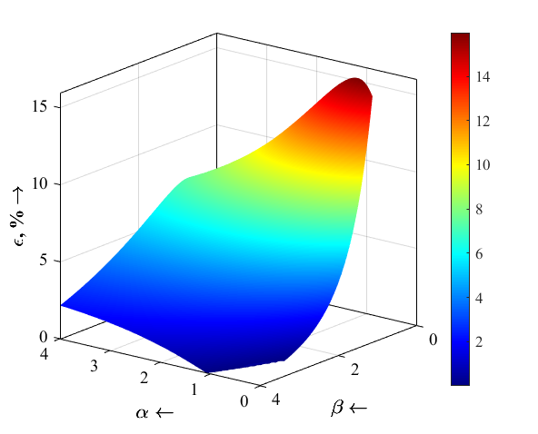
Рисунок 3.1 - Залежність відносної похибки прогнозів генерації електроенергії від параметрів β-розподілу хмарності

Як показує аналіз отриманих результатів, у доволі великій області визначення параметрів β-розподілу хмарності відносна похибка обчислення прогнозу сонячної генерації перевищує 5 %, а максимальне значення цієї похибки досягає 15,2 %. Прогноз сонячної генерації, обчислений з урахуванням статистичної природи хмарності за стратегією №2, виявляється меншим за прогноз, обчислений за середнім значенням хмарності за стратегією №1.

Висновки до розділу 3
У третьому розділі виконано аналіз сучасної наукової літератури, який засвідчив, що проблему прогнозування генерації електроенергії сонячними установками активно вивчають із використанням різноманітних методів штучного інтелекту, глибокого навчання, генетичних алгоритмів і статистичних моделей. Запропоновано підхід, заснований на застосуванні β-розподілу для опису статичних характеристик хмарності як випадкової величини. Цей підхід вигідно вирізняється універсальністю та можливістю адаптації до регіональних кліматичних умов, що дає змогу істотно підвищити точність прогнозів генерації електроенергії. Отримано аналітичні вирази для визначення математичного очікування та дисперсії добового виробництва електроенергії через параметри β-розподілу хмарності. Продемонстровано, що врахування статистичних характеристик хмарності, виражених через β-розподіл, дає змогу знизити максимальну відносну похибку прогнозування до рівня менш як 5%, що значно краще за традиційну методику прогнозування на основі середнього значення хмарності.
Таким чином, реалізація запропонованого напряму дасть змогу істотно підвищити точність і ефективність прогнозування генерації електроенергії сонячними електростанціями, що є важливим завданням для подальшого розвитку та інтеграції поновлюваних джерел енергії в енергетичні системи.

